办公网接口需求文档

1. **日报列表数据获取：**
2. Description: 根据相关查询条件查询日报列表数据
3. 优先级：高
4. Input 参数: { 起止日期，报工状态，一级部门，二级部门，上报人 }
5. Output format:

{

dailyRrpNum, //报工编号

dailyRrpDate, //报工日期

submitDate, //提交日期

timeInterval, //间隔时间

workHour, //工时

expense, //费用

reporter, //上报人

appraise, //最终评价

auditor, //审批人

status, // 状态

}

问题1： 日报的状态有哪些，不同的状态对应的操作是什么，每个操作完成什么样的事情？

问题2：移动端是否需要支持所有的PC端的查询条件 – 因为页面限制

**2. 查看报工详情**

1. Description: 根据报工主键/唯一标识符确定报工相关的详细信息
2. 优先级：高
3. Input 参数: 未知， 需要根据PC现有API确定
4. Output format: 未知，需要根据PC现有API确定

需要取得以下信息：

1) 基础信息： 姓名，工作地点，日报状态，日报日期，提交时间

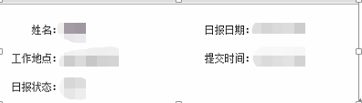

1. 打卡信息

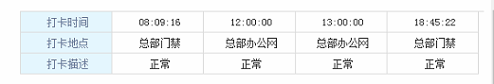

3）具体工作

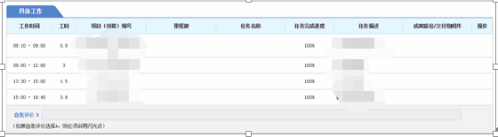

4) 费用报销

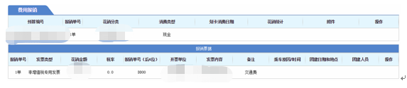

5）明日计划：



6) 日报批复



问题点：

1. 上述信息如何获取，相关的API是什么
2. 除了上述信息，日报详情还需要展示那些信息，还有没有在某些特定情况下需要展示的信息，以及获取这些额外信息的API
3. **新增日报：**
4. 基础信息

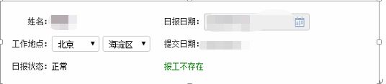

问题1： 工作点默认取值逻辑？

问题2： 日报日期取值逻辑 – 默认取值的当前日期的前三天，（举例： 7月11日上午12点之前，默认日报应该是7月8日； 7月11日12点之后，默认是7月9日）。如果超过3天，日报日期应该如何展示。

问题3： 日报状态的显示逻辑： 正常， 延期？？

2）今日计划



不能修改，取值是从前一天的明日计划获取。请确认。

问题4：今日计划取值API

3) 具体工作：

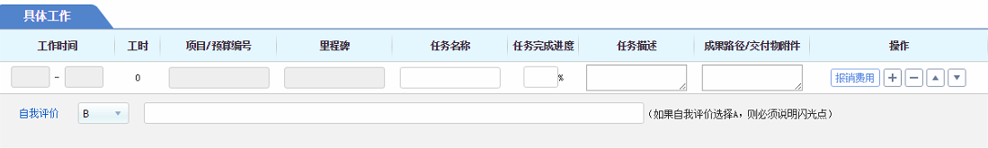

1. 会根据打车-机票-住宿信息自动添加具体工作记录
2. 项目/预算编号必填项
3. 里程碑在选取4大类项目时，是必输项，对于除4大类项目之外的非必填
4. 任务名称，任务完成进度是必填项
5. 成果路径：非必填

问题5：自动添加的工作记录从何处取值(工作时间+工时+项目/预算编码等)，取值逻辑及相关的API

问题6： 新增工作记录时，工作时间选择的逻辑是什么？

问题7： 项目/预算编号的取值逻辑及相关API

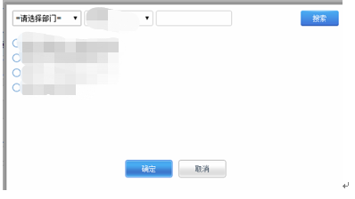

问题8： 里程碑设计的4大类项目是什么？

问题9： 点击“报销费用”按钮的校验逻辑是什么？什么情况下可以添加报销费用？

4) 报销费用：

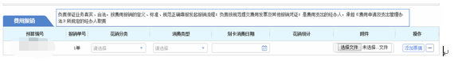

1. 预算编号从工作内容的“项目/预算编号”获取
2. 报销单号： 按照从1-n顺序编号，默认第一条是”1单”
3. 花销分类中的“招待费”需要关联客户咨询
4. 消费类型是“现金”，无需填刷卡日期
5. 消费类型是“商务卡”， 刷卡日期必填

问题10： 花销分类取值逻辑以及校验规则是什么？ 相关的API？

问题11： 消费类型有无特殊校验规则？

问题12： “花销统计”自动填值逻辑？

问题13： 点击“添加票据”按钮时的校验逻辑？

问题14： 关联客户咨询相关的处理逻辑及对应的API？

5) 报销票据：

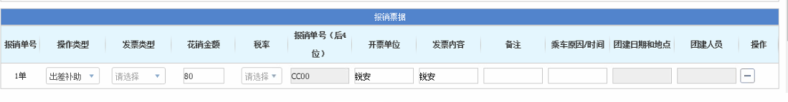

1. 根据选择的“操作类型”不同，”花销金额” “报销单号”，“开票单位”，“开票内容”会有不同的初始值
2. “报销单号(后4位)”根据“操作类型”进行填值，不能修改
3. 操作类型，发票类型，花费金额，税率，报销单号(后4位)，开票单位，发票内容 是必填项。 如果操作类型是“团建”，后面的团建信息必填
4. 出差补助需要校验工作地点与默认工作地点 --- 需要确认

问题14： 操作类型列表的取值逻辑及API

问题15： 发票类型的取值是否为固定的2类

问题16： 税率列表是否为固定的5类

问题17： 如果操作类型是发票池，相关的取值逻辑及API？

问题18： 报销票据相关的校验规则。

6) 点击提交/草稿



问题19： 提交/草稿处理逻辑和相关API是什么？

1. **编辑日报：**

问题20： 页面信息的取值逻辑以及更新规则？那些数据是只读的，那些数据是可以修改的，已经相关的校验规则。

**注： 还有什么其他的日报操作类型，对应的处理逻辑是什么**